**Soft:**

[https://nwjs.io](https://nwjs.io/)

**Docu:**

<http://docs.nwjs.io/en/latest/>

**Tuto:**

<https://medium.com/@Andarms/creando-aplicaciones-de-escritorio-con-tecnologia-web-nw-js-8c97a0f2c87f>

Hace html ejecutables sin entorno explorer

Crear un html y ponerlo **dentro de un subdirectorio** en el zip descargado de nw.js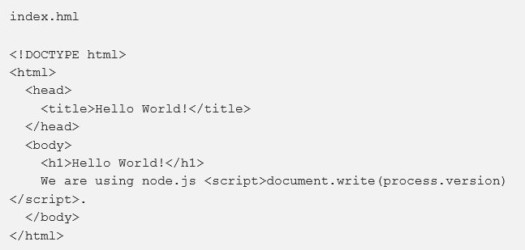

Generar un fichero package.json y dejarlo en la misma carpeta donde está el ejecutable nw.exe

OJO: la línea main llama al fichero y lo ejecuta, añadir la dirección de la carpeta. Tipo: app/index.html

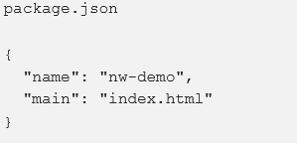

Para que funcione solo hemos de ejecutar nw.exe y arrancara el fichero html en automatico